Створюю заданий скріпт в текстовому редакторі.
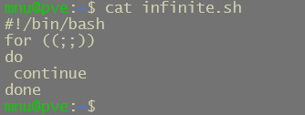
Запускаю скріпт в фоні командою:
bash infinite.sh &
У відповідь отримую PID процеса: [3] 18675
В іншому терміналі запускаю top:
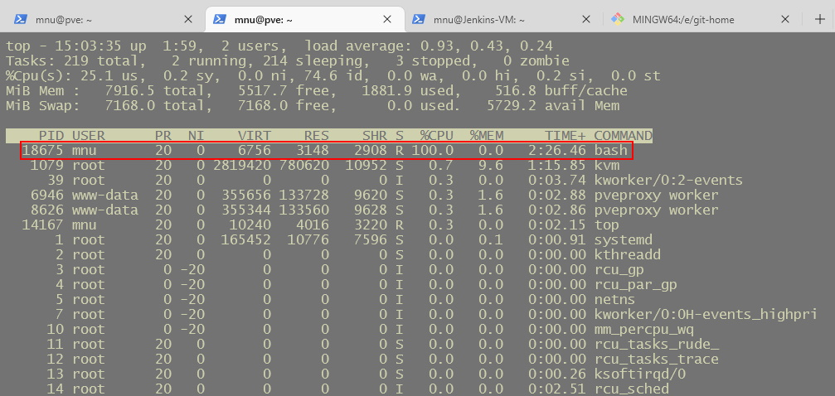
Поспостреігавши за ним, бачу що даний процес має приорітет 20 і займає 99,7-100% процесорного часу.
Додаю ще два таких самих процеси з PID 19546 та 19547 та бачу в top, що кожен з цих процесів займає ті самі 99,7-100% часу. Також відмічаю що load average починає рухатись в сторону 3, на якому, за декілька хвилин комфортно і зупинилася. Так як у мене виділено на цю машину 4 процесорні потоки, то поки це не критично для навантаження.
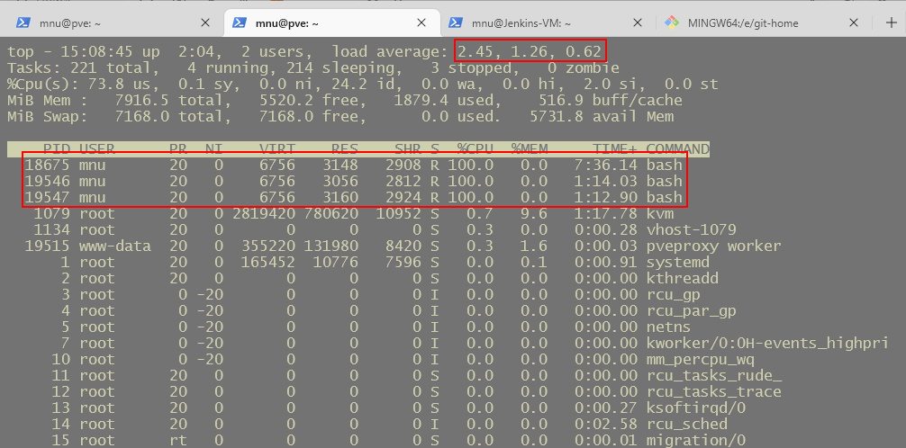
Далі запускаємо ще один процес вже з заданим приорітетом:
nice -n 10 bash infinite.sh &
Отримуємо 4-й процес з PID 20596. Бачимо, що його приорітет змінився в порівнянні з попередніми екземплярами. До того ж, так як з доданням цього процесу в системі закінчились вільні обчислювальні потоки, почалась конкуренція за ресурси. І видно, що інші системні процеси виконуються саме за рахунок зменшення процесорного часу саме останнього процесу.
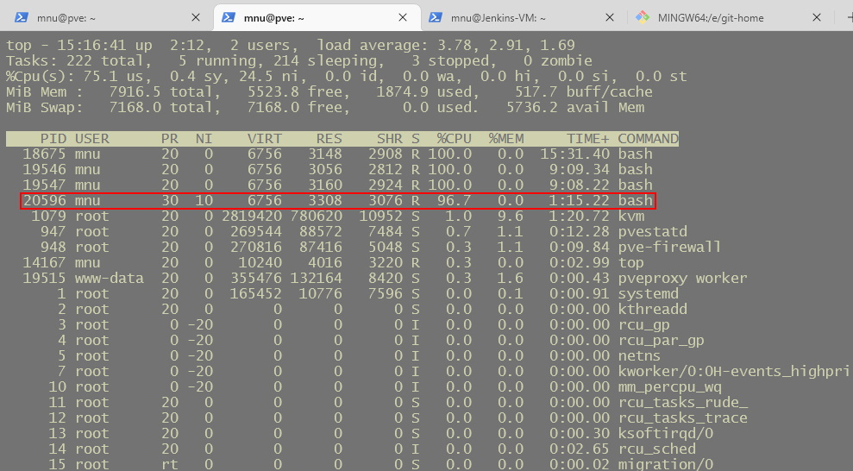
Далі змінимо приорітет для найпершого процесу командою:
renice -n 5 -p 18675
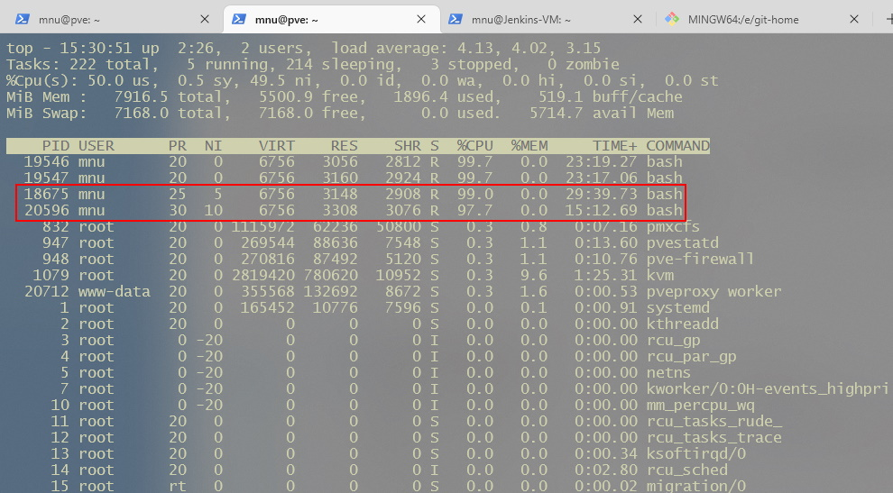
Бачимо, що тепер, коли невистачає ресурсів, система забирає меншу частку процесорного часу з процесу з середнім приорітетом, а більшу - з процесу з найвищим у числовому значенні приорітетом.
Тепер спробуємо змінити приорітет всіх процесів, що працюють від імені даного користувача:
renice -n 11 -u mnu
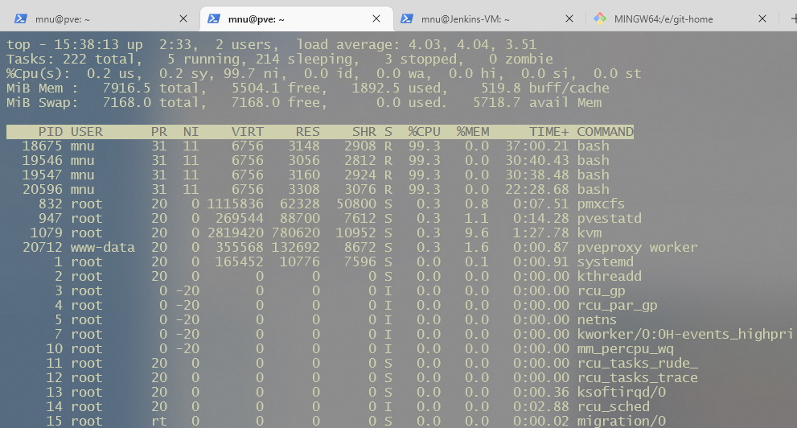
Бачимо що тепер приорітет, а значить і виділення процесорного часу рівномірне для всіх копій.
Також варто зазначити, що якщо спробувати повисти приорітет вже запущених процесів, то така операція буде вимагати підвищених привілеїв:
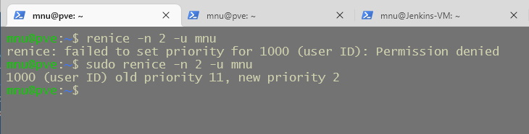
Після завершення роботи закриваю фонові срипти командою kill вказавши відповідні PID та повертаю приорітети на базовий рівень.
